МАГИЯ. ДИ. СОЙГА.
Анна Носко.

Что такое магия?
Способность пускать молнии из глаз в соседей, или метать руками огненные шары в старушку, отдавившую ногу? Или это рога и копыта, вокруг которых отплясывают люди в чёрных мантиях, бормоча странные слова и надеясь получить удачу на охоте за деньгами? Большинство людей магии либо боятся, либо высмеивают, ассоциируя с Гарри Поттером (чью метлу, конечно же, можно заменить пылесосом, как-никак, 21 век на дворе!) Но гораздо печальнее то, что большинство тех, кто якобы занимается Магией, на самом деле не далеко ушли от плясунов в чёрных мантиях, а последствия их действий много разрушительнее. Ведь Магия заключена не в котлах и мётлах, - это лишь бутафория, нужная, в первую очередь, человеку, а не высшим силам. Для достижения магического результата Алистеру Кроули вместо Чаши было достаточно обыкновенного стакана. Почему, спрашивается? И, уж поверьте, не потому, что в стакане было что-то такое, что магическим образом меняет всё вокруг (иначе русские были бы самой магически развитой нацией!)
Магию связывают и с теми, кто вызывает интерес, и с теми, серьёзное упоминание о которых приравнивается к социальному преступлению или полоумию. Ведь ни в коем случае нельзя допустить существование такого абстрактного явления, как чудо! Многие хотят чуда, но получив его, не могут объяснить и… игнорируют, делают вид, что не замечают. (Вспомните фотографии Тэда Сериоса! Рис. 1 и 2).
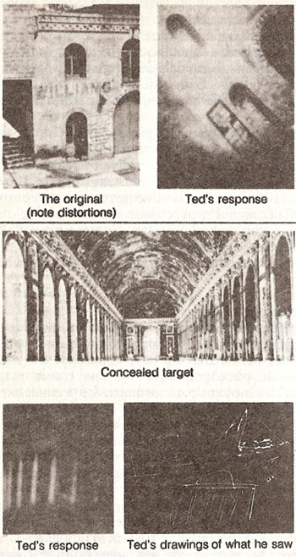
Рис.2
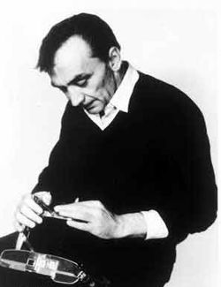
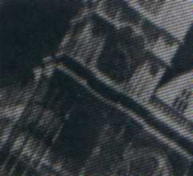
Рис. 1

Каста материалистов утверждает, что разум человека состоит исключительно из мозгов и является их свойством. Да и вообще, за всю историю медицины в теле человека ни одному врачу так и не удалось найти и ампутировать душу! Так чего, спрашивается, выпендриваться с речами о её бессмертии, а уж, тем более, о том, что этот таинственный и запретный плод воображения – разум – в состоянии сотворить что-то материальное! Проще говоря, между тем, что можно потрогать, и тем, что потрогать нельзя, - бездна. Отсюда все попытки подчинить магию физике (а точнее - просто подчинить. Чему угодно!)
Что же касается объективных идеалистов, то весь их мир – объективная закономерность. Любая трансформация в окружающем мире – это Воля Духа. Даже если желание изменить что-то исходило от человека (например, он пошёл чистить зубы), без соизволения Духа он либо щётку потеряет, либо пасту не найдёт, либо зубов лишится. Объективные идеалисты, как правило, глубоко религиозны. Надо сказать, взаимоотношения религии с магией весьма сложны. Человек либо плюхается в реку и самозабвенно отдаётся течению, либо пытается пустить всю реку по новому руслу. То есть, вера в Бога чаще всего принимает либо обострённо-фанатичный «христианизированный» (=«буддистский») характер, чем человек полностью исключает своё участие в собственной жизни, либо приводит к маниакальным попыткам менять мир во имя Божие при любом удобном случае (например, открывать взглядом пивные бутылки, или тревожить Вечность, дабы узнать номер счастливого лотерейного билета). Я, безусловно, не могу осуждать такого Мага☺, ведь он, великий, гораздо прозорливее Бога, сотворившего Вселенную! А между тем, именно Бог сотворил мир, в котором человеку дана Свободная Воля. Стоит задуматься: если Магия – это искусство получения лентяем незаслуженных отметок, не лучше ли их заслужить? Или есть что-то действительно достойное того, чтобы тормошить гигантскую силу?
Субъективные идеалисты говорят о том, что всё существует лишь постольку, поскольку мы его воспринимаем. То есть, имеется в виду не буквальный смысл, типа: если я посчитаю свинью козлом, то она и есть козёл (это более присуще Козьме Пруткову, нежели Канту). Речь идёт о мысли, как о грани нашего соприкосновения с миром, она является основой всего, то есть она и есть манифестация Творца. Наиболее близко это стремление залезть внутрь человеческого разума современным психологам. Объяснение того «Как добиться поставленной цели», или «Как воздействовать на психику человека», с точки зрения психолога – научно, но это ли не Магия? Психология не просто изучает, она пытается «менять». И, как бы то ни было, она говорит именно о магии, подменяя лишь термины.
Идеалисты (и те, и другие) перекинули мост через «бездну», то есть связали материю и дух, а иначе бы любое действие так и не было бы ни коим образом соотнесено с волевым импульсом.
А что же это на самом деле? Магия – это искусство изменять окружающий мир, подчинённое воле («автоматические» действия не считаются).
Разрешение первичного вопроса философии не за горами. Эон Гора принёс откровение Эйнштейна, связавшее подчас непроявленную энергию с реальной массой E=mc². Материя и сознание также будут связаны через энтропию, информацию или как-либо иначе, но будут!
Конечно, «Магия» слишком сказочное слово, чтобы серьёзные научные деятели с лысыми макушками и огромными очками начали изучать обозначаемое им явление, а между тем это такая же стройная система, как математика. Магическое «уравнение» подчас проще решить, чем ответить на вопрос – надо ли его решать? Может не зря раньше «математиками» и «магами» одинаково звали тех, кто занимался сокровенными науками?

***
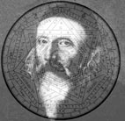
В период Возрождения Магию и науку не разделяли. И математика (та самая, которая сегодня – царица наук) приравнивалась к чернокнижию. Именно в это время человечество вновь обрело могущественную енохианскую магию, утраченную в античную эпоху. Получена она была благодаря работам выдающегося учёного и мага Джона Ди и ясновидца Эдварда Келли.
Джон Ди занимался философией, географией, картографией, был незаурядным математиком, техником, коллекционировал антиквариат, заработал репутацию прекрасного астронома, криптографа и алхимика. Он был генератором прогрессивных математических идей, например, о четвертом измерении. Очень важно, что Джон Ди обладал прекрасным чувством юмора: однажды в Оксфордском колледже он сорвал представление пьесы Аристофана, пустив по залу летающего механического жука. Естественно, это чудо повергло публику в шок, ведь в шестнадцатом веке механическая летающая штука способна вызвать у людей лишь убеждённость в причастности к колдовству. (Енохианская магия похожа на того жука. Только летать она начала в наше время!)
Репутация Ди в глазах современников была сомнительной, но он, по всей видимости, этим пренебрегал. В его биографии и тюремное заключение по инициативе Марии Тюдор, и статус доверенного лица королевы Елизаветы I, что дало возможность приложить руку к формированию нового Возрожденного из тьмы веков Мира. Но, безусловно, наибольший свой след в истории оставил не Ди-математик, а Ди-маг.
Он понимал, что работы его современников, слишком догматичны и скудны, чтобы приблизиться к познанию божественных тайн. Ди поступил логично: он решил обратиться непосредственно к первоисточнику, то есть, к самому Богу и его посланникам.
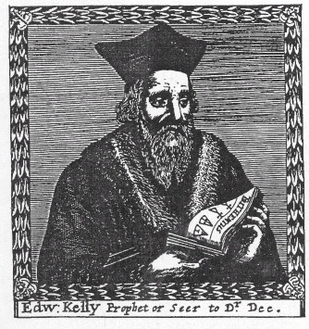
Стремясь получить утраченное знание пророка Еноха (др.-евр. Ханох), в своих дневниках он взывал к Богу, «Я читал в твоих книгах, что Енох наслаждался твоей благосклонностью и беседой с тобой», упоминал он и общение Его с Авраамом, Моисеем, Яковом и Исааком, Иисусом. Ди просил Бога раскрыть ему свои Таинства ведь он «всегда проявлял осмотрительность и осторожность, дабы не злоупотребить божественной мудростью …, не вопрошать ангелов тьмы, лжецов, покровителей тьмы…». Но, к сожалению, Ди не обладал способностью астрального видения, поэтому для достижения цели ему требовалась помощь. Он нанял Эдварда Келли (возможно, настоящая фамилия - Талбот), который обладал медиумическим даром.
Келли был редкостным хитрецом и мошенником, в отличие от Ди (который был просто хитрецом), за что неоднократно расплачивался. Поступив в Оксфорд под чужим именем, он вынужден был его вскоре покинуть, будучи замешанным в очередной авантюре, связанной с производством фальшивых денег. Его поставили к позорному столбу, где отсекли ухо (после чего он стал носить длинные волосы), да и вообще общественным доверием он никогда не пользовался, отчего, впрочем, не сильно страдал. Тем не менее, он обладал кое-какими знаниями и умениями, которые позднее весьма нелестно оценил Ди. В своём дневнике он записал: "В том, что простонародье считает магией, он не сведущ и не искушен". Постучав в дверь Джона Ди в утро их знакомства, Эдвард Келли преследовал цель "увидеть и показать кое-что из области заклинания духов". Несмотря на недоверие Ди, он смог доказать свой дар, что послужило началом их совместной работы.
Однако, в некоторых вопросах Келли, пожалуй, мыслил более трезво, нежели Ди. Последний считал, что Енохика – награда за его благочестивую жизнь, надеялся на своё возвеличивание как Пророка, считал себя Богоизбранным, тогда как Келли был уверен в том, что ангелы просто использовали их. Странно, что Ди так и не уяснил причины собственной избранности: Магию нужно было передать человечеству, и гораздо проще это осуществить при посредничестве того, кто владеет обширными знаниями, в том числе в области шифров и математической Каббалы. Да Ди просто идеальная кандидатура!
Ангелы, откликаясь на молитвы Ди, представали перед Келли и передавали ему инструкции. Ди усердно всё конспектировал и нередко эти сеансы продолжались по 8-10 часов.
Имена записывались задом наперёд из-за своей чудовищной силы. На сессии, датированной 23 марта 1582, Келли был дан 21 странный символ. Эти знаки – буквы Енохианского алфавита, Келли также показали их латинские эквиваленты (Рис.3 и 4). Были переданы 19 Ангельских Зовов на этом языке. Как считается, «Енохианский» он - по имени пророка Еноха, который «ходил пред Богом» (Быт. 5, 24). Каждой букве переданного им алфавита соответствует стихия, планета, карта Таро, каждая имеет и своё числовое значение. Поразительно именно то, что это был действительно язык, а не набор знаков, в нём прослеживается синтаксис и грамматика.
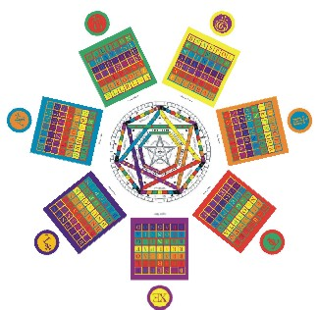
Есть много скептических предположений о том, что Келли просто водил за нос Джона Ди, сочинив всё то, что якобы было передано Ангелами. В таком случае, надо отдать должное гениальности этого человека, ведь излагать в таких объёмах столь поэтичный по стилю текст, буква за буквой, запомнив их расположение на таблице или диаграмме, да ещё и задом наперёд, а иногда и на чуждом Келли греческом языке, - верх человеческих способностей! А тем более сходу изобрести язык со всей грамматикой и синтаксисом! Я снимаю перед ним шляпу, тем более что магия, которую он сочинил или принял от Ангелов – всё равно работает!
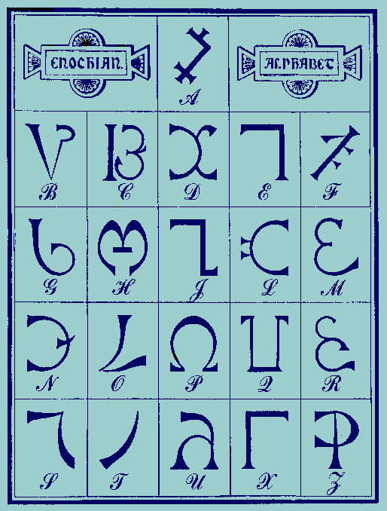
Рис. 3
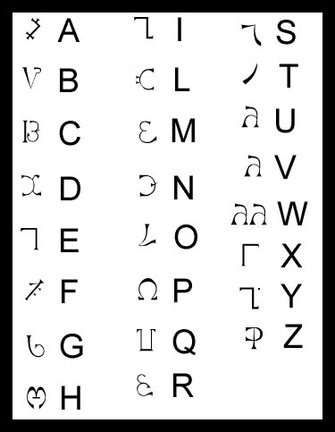
Рис. 4
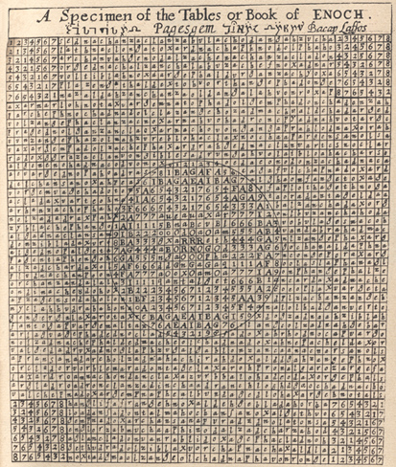
Позже Ди пытался сжечь рукописи по Енохике (но это были те самые рукописи, которые не горят), таинственным образом уцелевшие, они были похоронены на потайном дне старого сундука. Спустя годы их обнаружила и частично пустила на топку печи для приготовления пирогов нерадивая прожорливая служанка (надеюсь, она подавилась теми пирожками!). Остальная часть рукописей попала в руки Элиаса Эшмола, а позже Касабоном были обнаружены и некоторые иные рукописи и дневники, и тогда все они были обнародованы.
Монументальная работа производилась в три периода. В первый Ди получил Heptarchia Mystica – планетарную магию. Послание было достаточно подробным и последовательным, с описанием оборудования, Знамён Творения (7 штук), Символа Aеmeth (Печати Бога) (1 штука), Святого Стола Завета (1 штука) и ангельской иерархии (1 штука) 49 Добрых Ангелов (49 штук).
Во второй период работы была получена Liber Loagaeth, известная ещё как Книга Еноха. Это наиболее таинственная работа Ди, до сих пор терзающая искушённые умы своей структурой. «Loagaeth» значит «Речь от Бога», в ней, предположительно, содержатся слова, которыми Бог сотворил все вещи, или их истинные имена, знание которых даёт власть над этими вещами. Ангелы дали Ди указание построить ряд таблиц 49x49, всего – 96, каждая ячейка которых должна была содержать или букву, или число (хотя некоторые оставались пустыми). На эту работу им было дано всего 40 дней, а затем Ди должен был составить ещё и енохианский эквивалент этих таблиц (первоначально таблицы содержали латинские буквы). На 39 день работа была закончена, и Ди с Келли получили инструкции об определении местонахождения конкретных букв, которые далее группировались, составляя то, что стало известно как Ангельские Ключи. Разобраться в назначении и применении этих таблиц сложно (в голову действительно приходят страшные мысли при взгляде на 96 квадратных сеток с буквами), и, видимо, по этой причине продуктивных попыток расшифровать таблицы так и не было предпринято, а тем более – после заявления Ангелов о том, что «каждый элемент каждой таблицы может быть понят 49 способами, так, что в нём есть много «языков», и все они говорят разом».
Лоадэт призван ввести людей в новый Эон, последний перед концом всех вещей. Ангелы разделили историю существования мира на четыре Эона: Первый – со времён творения – до потопа, второй закончился распятием Христа, а третий закончился с явлением Либер Лоадэт. В теперешнем Эоне мир должен прийти к совершенству, второй раз людям явится Христос (это и будет полный конец всему). Запросы, Доски и остальные принадлежности являются средствами для установления этого совершенства. Дух Nalvage сообщил Ди:
«Это – последние дни, и для сбора урожая нужны Работники. Близится Конец Света, но всё в руках Божиих, который один только знает время конца событий, известных Миру. Конец, когда Мир придёт к нему во Славе. Так эта Доктрина, таинство слова Бога, запечатанная вначале, теперь дана человеку, для Преобразования, которое в конце должно привести к Единству. Главная часть Круга, представляющего Тайны Всевышнего в его Пророках, Апостолах и Министрах, проявится».
Очевидна необходимость прихода к совершенству и святости до «Конца Света», а также назначение Енохианской Магии как средства достижения святости. Ди, кстати, ставил себе целью найти те средства, которые приведут мир в соответствие с Божественным проектом.
Но Ангелы так и не дали инструкции к Лоадэт, вероятно, ещё не настало время для этого «конца».
Третий период – собственно, Енохиана, хотя Енохианой часто называют и всю работу. Енохианская магия уже была ранее дана людям (пророку Еноху), но после его смерти её начали использовать во зло. Бог рассердился и отобрал у человечества знание до лучших времён, послав на землю Духа для распространения ложных магических систем (может быть именно этот Дух постоянно вмешивался в работу Ди и Келли, пытаясь переубедить их?)
На этом вся работа закончилась, и Ди с Келли погрузились в суетное человеческое бытие, и дальнейшие их труды не были ни коим образом связаны с предыдущими. Мало того, не сохранились подтверждения их попыток применения переданной им Енохианской магии (хотя утверждается, что Ди вёл для этих целей отдельный дневник, который, увы, не сохранился).
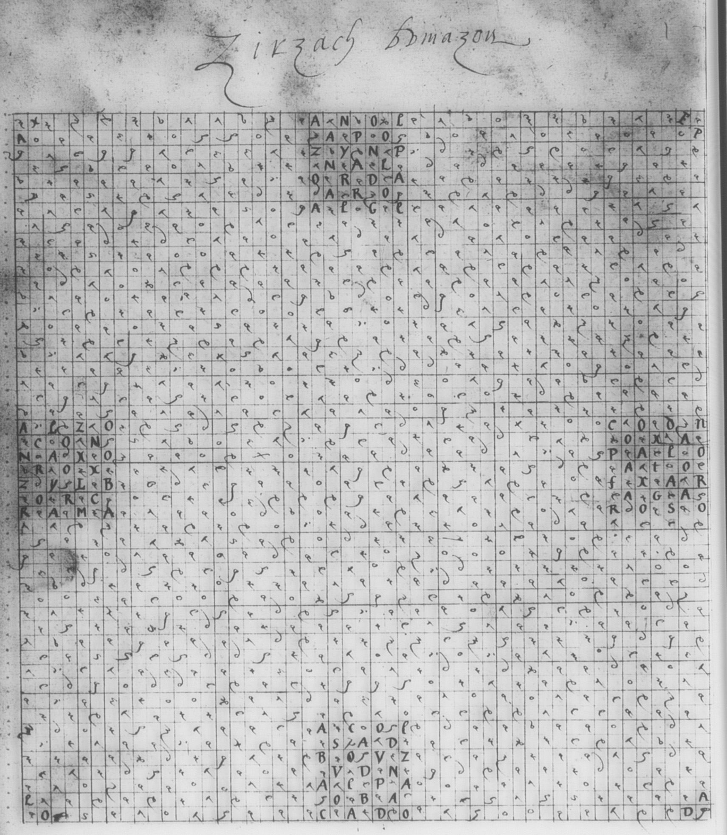

Несмотря на такой большой объём информации, переданной человечеству, до сих пор никто не знает, не только как действуют некоторые из данных символов, но и, хотя бы, для чего они предназначены.
Современные практики Енохианской Магии основаны на методах «Золотой Зари». Были попытки переубедить отважных храбрецов, стремящихся опробовать на практике тайные знания, утверждалось, что Енохианская магия слишком опасна. Дело даже не в силе, из-за которой ангелы диктовали тексты задом наперёд, а в неумении направить её в нужное русло, ведь вероятность того, что к ней прибегнет тот, кто способен удержать эту силу под контролем – мала ничтожно, тогда как вероятность проявления праздного любопытства – огромна. Проблема в том, что магия сработает в обоих случаях.

Среди прочих магических работ Ди – Книга Сойга, которая до 1994 года считалась утерянной (как, по странному совпадению, обычно оказывается утраченным всё самое интересное), пока две её копии не были обнаружены - в Британской Библиотеке и Бодлианской Библиотеке Оксфорда. О таблицах Сойги было известно лишь по немногим упоминаниям в дневниках Ди, но поскольку он сам точно не знал, как их использовать, - упоминания не многословны. Но, покинув дом, Ди оставил всю свою библиотеку, (которую растащили по страницам), взяв с собой в путешествие по Европе именно Сойгу.
Бодлианская копия, состоящая из 197 листов, содержала несколько работ, а таблицы Сойга содержались на 18 её последних листах. Британская же копия походит на типичный гримуар, она лучше структурирована, но и сокращена в некоторых местах. В отличие от многих иных таинственных работ, эти таблицы относительно недавно были расшифрованы, то есть была обнаружена чисто математическая система их построения, позволившая обнаружить некоторые ошибки в них. Относительно копий Оксфордского Университета (Бодлианская) и Британского Музея (Sloan 8), Джим Рид (тот, кто, собственно и расшифровал Сойгу) утверждает, Sloan – личная копия Ди. Из-за ошибок, содержащихся в копиях, можно сказать, что, скорее всего, эти копии являются приблизительно «третьим» поколением по отношению к оригиналу.
Ошибки в них могли быть последствием как большого числа переписываний затёртой рукописи (буквы становятся трудно различимыми, похожими по виду, а также и по звучанию), так и попросту ошибками автора. Построение Сойги оказалось основанным на математической функции, и, имея начальную букву каждой таблицы – можно собственноручно повторить подвиг автора в домашних условиях – составить все 36 таблиц (слабонервных просьба не беспокоиться). Кстати, интересно число 36… Лоадэт таблицы были размером 49x49, а 49 это 7x7, следующее за семёркой число, в сторону убывания, - 6, 36 таблиц Сойга (36x36) то есть = 6x6. Формула выглядит следующим образом: X = (N + f (W)) mod 23, получена она чисто эмпирическим путём и будет рассмотрена ниже.
Магические таблицы, их структура и тайное содержание позже стали основным компонентом енохианской магической системы. И сам Ди, очевидно, очень высоко оценил эти таблицы, хотя, судя по всему, сам точно не знал, для чего они нужны.
Между Ди и Ангелом Уриэлем состоялась следующая беседа:

Ди: Моя Книга Сойга обладает первостепенной значимостью?
Уриэль: Liber ille, erat Adae в Paradiso revelatus, в Angelos Dei bonos.
(Это именно та книга, которая была открыта Адаму в Раю, добрыми Божественными Ангелами).
Ди: Будут ли мне даны инструкции по прочтению этих таблиц Сойга?
(В Libri Quinti было примечание из переписанной начисто рукописи: Soyga=agyos. Перестановкой букв Soyga превращается в греческое слово «Святой».)
Уриэль: я могу сделать это. Но solus Michael illius libri est interpretatur.
... только Михаэль может толковать эту книгу.
Ди: Мне было сказано, что после того, как я смогу прочитать эту книгу, я проживу ещё два с половиной года.
Уриэль: Ты проживёшь больше ста лет. (А фактически жил он 71 год).
Ди: О, мое великое желание состоит в том, чтобы обрести способность прочитать эти
таблицы Сойга!
Уриэль: Haec maxime' respicunt Michaelem. Michael est Angelas; qui illuminat gressus tuos. Et haec revelantur in virtute et veritate non Vi.
(Это компетенция Михаэля; Михаэль - Ангел, сияющий над нами. И это откровение - в добродетели и истине, не в Силе).
Ди: есть ли какое-то определённое время, или час, который должен быть соблюдён для сладостного общения с Михаэлем?
Уриэль: Omnis hora, est hora nobis.
(Каждый час - это наш час).

После этого в кристалле появилась неизвестная Печать. Вопрос о том, как Ди обращаться с Таблицами Сойга, оставался на разрешение его собственной эрудиции. Ди и Келли выяснили, что слово Zadzaczadlin (возможно, Zоdzaczоdlin) соответствует имени Адам, об остальном неимоверном количестве слов ничего не известно.
Как таблицы были написаны – не ясно: были ли построены таблицы на основе формулы, чтобы поглумиться над человечеством следующих поколений? Это не исключено, но маловероятно – Книги Логаэд было бы более, чем достаточно☺. Значит таблица была наДиктована. Но почему она структурирована таким образом? Откуда тогда ошибки? (Некоторые из них возникли не только по причине схожего написания букв, но и схожего звучания, то есть ошибка становится итогом диктовки).
Давайте всё же разберёмся с формулой.
Каждой из 36 таблиц соответствует свой знак зодиака (по две таблицы на знак: для получения новой таблицы в кодовом слове менялись местами буквы), одна из семи планет и один из четырёх элементов. Как они действуют – до сих пор не ясно, но астральные путешествия сразу нескольких экспериментаторов показали, что они всё же работают.
Вся работа построена на буквах, их комбинациях, на их числовых значениях, связи с планетами и элементами. Комбинации букв связывались с домами Луны, некоторые слоги и магические формулы, а также новые магические слова и имена строились в соответствии с 23 буквами латинского алфавита, иногда буквы алфавита брали в обратном порядке от Z до A, им давались в соответствие новые символы, и так далее (наглядно будет показано далее). В итоге получилось 36 громоздких таблиц, которые на первый (и даже на второй) взгляд кажутся хаотичным набором букв. Работа охватывает огромное количество соответствий, что характерно для магических текстов и текстов по Христианской Каббале того времени. Ди, как видно из разговора с Уриэлем, проявлял трепетный интерес к Сойге, в первую очередь как криптограф.
Буквы вписаны в сетку таблицы курсивом, в основном они строчные. В двух сохранившихся копиях Сойги размер ячеек разный, и поэтому каждая таблица в одной копии занимает одну страницу, а в другой – весь разворот (две страницы). Различны также почерки, использование заглавных букв (по-видимому, чтобы избежать путаницы из-за схожего написания: например, ‘n’ и ‘u’ можно перепутать, т.к. буквы писались под разным наклоном, ‘c’ и ‘e’, ‘l’ и ‘i’, и т.д.). В копиях также присутствуют явные признаки исправлений: точки – одиночные и двойные, ударения, пометки мест с сомнительным прочтением; некоторые ячейки содержат маленькую букву ‘f’ (возможно false – «ложный») и предложенную букву-исправление.
Сойга содержит латинские буквы. Построение её начинается с выбора для каждой таблицы «Кодового слова». Алгоритм настолько запутан, что не мог быть обнаружен не только «случайным образом», но и при специальном изучении. Каждая таблица обозначена числом и буквой (Т1, Т2 и т.д.). Таблицы Т1 - Т12 и Т13 - Т24 соотнесены со знаками Зодиака, от Овна до Рыб, Т25 - Т31 – с семью планетами, а Т32-Т35 – это четыре элемента. Т36 помечена словом «Magistri». При сопоставлении с Первой таблицей Книги Еноха, состоящей из 72 рядов (обе страницы разворота), можно заметить, что 36 первых рядов этой Таблицы соответствуют Т1 Сойги, а последние 36 строк – Т13 Сойги.
Если посмотреть на первый столбец каждой Таблицы, можно без труда вычислить кодовое слово каждой из них: Т1 Овен – это слово NISRAM, оно идёт сначала в данном виде, а затем – перевёрнутое. Аналогично Т2 Телец – RORLER, Т3 Близнецов – IOMIOT и т.д. Далее, когда исчерпывается Зодиак, мы начинаем его сначала, но кодовые слова (первые в таблице), берутся написанные задом наперёд. Так Т13 Овен – MARSIN, Т14 Телец – RELEOR и т. д.
Возьмём первую таблицу Т1 Овена:

n d i z b d i z b d i z b d i z b d i z b d i z b d i z b d i z b d i z
i s r l y t r l y t r l y t r l y t r l y t r l y t r l y t r l y t r l
s c u c b x i b a x i b a x i b a x i b a x i b a x i b a x i b a x i b
r o e r n m h g g d o k q s r n p l f d f z l y q s r n p l f d f z l y
a q b t x d n x y t y b s c u e f n u t o h q t a u i d u c i s o h q t
m p p i m c q s g b a d z e l b h s e k f k h a c z l a y s r f q e g b
m o z l i r d z i q x t h k c e y k u b h p x q z b n p m r e u h k y r
a q u c m q a b l n m s q g i t g q r n y g d x p p c s u i t e y b a t
r d b e c t i q h s u k h m h a i g z p m f f z r c f u m h a g e q x l
s m a g i k a s q p k b k d n p y y p e c i u p g i u m l e p u u h c o
i c d m h p o c t z m a m c q m x o z g i z y g n z y d q b r h b k s y
n r p b k g u s d e c d r o a o f q u y a b a i d e n s a d y z d p h d
n h u r x y m r p s l a t y q l c t e n p p o r p s x k q a a b f r t m
i y m q s g s b r f n p i n g r o d k e f r b t z u n a s i p p t b x d
s g s a u y k r e u e f l k y i e s s n u i q q u m m z u a r c y r i s
r s c d b a m q b y u x c n n z g a u e l f s a y d r l r m q z a t r f
a u s m a c p f d d b z e d s h m z y u c i i p m c u c u d x p o d y x
m t c p o l m e s m a b g k k z o h d b e z l m l z y s e s f r b f a z
m s l m n b o n i c d g n a m y f k t k u p a o t h d z g a h y r r m y
a u c p c e e d o l a i d f o g m i k b y g g u l e s h m z k o b t u o
r h h u s n t m n b c m c i e x d o s k o p u m k u k z o h p d g b y f
s q e l p c y d s k s u s r q s m n i a q m t u b y b b q e f f i q t o
i g l h u s g k k b u m r e g a o x a c t u l r n n q y h k x x a s d t
n x c l r f i a m a y d y u y q l s i r g c o b p c t g o s f z c x t d
n m b n h l f c p o g k o e n g r f l o p q l y g i k y f u x p q s d i
i c e d n b h h u f i a q b p u i u c r c t t g n z m x x m u g y k t r
s l b f p p x z y x a c t k g c m t l o l q q d s h r i m l r s g q q o
r y r r c s f b a z c f x b i r z x c r y h x t c l o r z n h z i g y f
a a t b e i u r m y s o f d o b b z e h d n m s l h t b b p x p y y o o
m z x r q f y i c b u f h i e q y p s q a p b u c l q y r c a r k o y f
m y n h x x o r o k m e y a g y o z u h f r n l z n g e h h f t s y o o
a a p x n m n h t s u u o i x o y p k z h y e b b p u u z k x l p m n e
r m o f p b p x l p k m n z z q t z m y z a g h g x m t h p l h u d s n
s u f h u r c a n f m l k p n g b b o g f c k z i m l q e f n y m c x e
i l c l r e r m m e c o s z p u r n e x x s s h o u c t n u e n c f z g
n b e b t n h r z g i e i o z y i d k n m r f k f y s d s e t x s o h m

Крайний левый столбец образован словами
NISRAM MARSIN NISRAM MARSIN …. И так до конца столбца.
В одной из копий Т36 (с кодовым словом MOYSES) имеет пустую 13 строку (сразу после первых двух MOYSES и SESYOM), а в другой копии – этого ряда нет, ряды сомкнуты, но при этом пустует 36 строка.
Надо сказать, первые 4-5 рядов достаточно скучные, они содержат бесконечно повторяющиеся сочетания букв. Образуются несколько устоявшихся четырёхбуквенных «блоков» букв, так в Т1 это dizb, lytr, и xiba, которые повторяются в первых строках, а затем – начинают повторяться уже 12-буквенные блоки qsrnplfdfzly и ohqtauiducis (отмечены в таблицах), есть и таблицы (Например, Т5 Лев), где половину (весь угол) занимает только повторение «yo».
При расшифровке одной из копий стало очевидным, что почти всегда над двумя рядом стоящими – mm – стоит –n- .
То есть, если вставал вопрос типа:

?
m | m

То это:

n
m | m

Значит эта устоявшаяся «троица» может быть представлена в виде:

N
W | X
В большинстве случаев значение буквы, стоящей на месте «X», может быть определено буквами, стоящим в местах «N» и «W». То есть они связаны, а значит – можно проследить их закономерность. Что и привело к открытию формулы X = (N + f (W)) mod 23, где f(W) – функция W, взятая по модулю 23. Почему 23? Буквам присвоены числовые значения, в соответствии с их позициями в 23-буквенном латинского алфавите: a=1, b=2, …, u=20, x=21, y=22, z=23, так, что z+2=b и т. д. (При модуле 23 и положении z на 23 позиции, z как бы приравнивается к нулю, тогда z+2=b, чья позиция=2).
Далее я приведу вспомогательные значения функции, определённые чисто эмпирическим путём:

a 2 | g 6 | n 14 | t 8
b 2 | h 5 | o 8 | u 15
c 3 | i 14 | p 13 | x 15
d 5 | k 15 | q 20 | y 15
e 14 | l 20 | r 11 | z 2
f 2 | m 22 | s 8

Согласно правилу, буква получается путём отсчёта определённого количества букв от буквы расположенной по диагонали слева вверху над ней. Количество отсчитываемых букв определяется буквой слева от искомой буквы. Например:

l
f | n
Чтобы определить, какое число присвоить ‘n’, мы берём букву слева (‘f’) и сверху от неё (это ‘l’). Значит, мы должны отсчитывать от ‘l’, а ‘f’ определяет, что отсчитать нужно 2 буквы (f=2).
Обратите внимание, что приведённая вспомогательная табличка является результатом попытки «подогнать» всю схему букв под одну систему. То есть не Сойга построена на основе таблички, а табличка – на основе Сойги. Когда алфавит заканчивается, отсчёт продолжается с его начала.
Вернёмся к базовой схеме:

N
W | X

Для верхнего ряда буквы в позиции N нет, поэтому формула примет вид:
X = (W + f (W)) mod 23.
Таким образом, в данном случае действует правило, N=W при отсутствии N. Это будет показано наглядно на практическом примере построения таблицы.
Итак, приступим к составлению первой таблицы:
Начинаем с кодового слова. Для Т1 это NISRAM. Как уже говорилось, оно вписывается вертикально в пустую сетку попеременно то в обычном виде, то перевёрнутое, и так до конца первого столбца. (Я приведу лишь схему построения. Строить все 36 таблиц, я, с вашего позволения, не буду):

n | d | i | z | b | d
i | s | r | l | y
s
r
a
m
m
a
r
s
i
n

Далее заполним верхний горизонтальный ряд:
Применяем рассмотренную выше формулу для букв верхнего ряда: X = W + f (W). В нашем случае первая буква в горизонтальном ряду – ‘n’, следовательно, для нахождения следующей буквы мы будем использовать формулу n+f(n) (подставляем ‘n’ вместо ‘W’). Заглянем во вспомогательную табличку, где n=14, следовательно, f(n)=14, а искомая буква X - та, которая расположена в алфавите на четырнадцатой позиции после n, это буква ‘d’ (‘n’ – 13-я буква, 13+14=27, сокращаем его на модуль 23 и получаем 4 - то есть букву ‘d’). Ставим её рядом с ‘n’ в таблицу.
Далее аналогично поступаем и с буквой ‘d’. Берём формулу d+f(d). По вспомогательной таблице определяем, что f(d)=5 (так как d=5). Отсчитываем 5 букв после ‘d’, получаем букву ‘i’ (‘d’- 4-я буква, 4+5=9, 9-я буква – ‘i’) . Ставим её рядом с ‘d’ в таблице. Можно вычислить нужную букву путём перебора букв во вспомогательной таблице, можно – вычисляя числовым способом её порядковое положения на основе значений других букв и модуля 23, результат будет один и тот же.
И так далее! Третье применение даст нам i+f(i), f(i)=14, следовательно, четвёртая в строке буква – ‘z’. Следом получим тем же образом букву ‘b’, а затем заметим, что следующая за ней получится опять ‘d’! То есть здесь мы попадаем в цикл, отсюда и постоянные повторения ‘dizb’ в таблице.
Теперь разберёмся со следующими рядами:
Каждая из «внутренних» ячеек имеет определённую букву «над ней» и «слева». Будем строить слева – направо. Левая буква обозначена в нашей формуле W, а верхняя – N. Использовать будем теперь уже формулу N + f (W). Итак, во втором ряду первая пустая ячейка имеет сверху ‘d’, а слева – ‘i’. Так подстановкой их в формулу получаем d+f(i)=4+14=18=s (то есть, ‘d’ имеет порядковый номер 4, f(i)=14, как видно из вспомогательной таблицы; значит нужно отсчитать 14 букв от ‘d’, получаем 18-ю букву, то есть ‘s’). Вписываем её в таблицу. Далее имеем буквы ‘i’ и ‘s’, получаем i+f(s)=9+8=17=’r’, затем – ‘l’. И так далее.
А теперь взгляните на таблицу Сойга и сравните! Таким образом, если у кого-то хватит нервов и терпения, можно достроить таблицу до конца, да и вообще, можно построить все таблицы и собственноручно обнаружить ошибки в них!
Конечно, совершенно не обязательно, что Ди намеренно использовал эту формулу, но очевидно (а если построите до конца, будет ещё очевиднее!), что математическая система этой формулы неявно встроена в таблицы.
Что касается ошибок в Таблицах: предположим, в приведённой таблице Сойга мы случайно перепутаем букву ‘l’ (четвёртую во второй строке) с буквой ‘i’ (ну, к примеру, переписывали мы вручную Бодлианскую копию Сойги). Тогда мы ошибочно выведем следующую букву, и вместо ‘y’, слева от неё, получим ‘o’, а затем – все остальные буквы ряда, и так вся таблица окажется в помойке. Здесь стоит сделать важное замечание: если в таблицах встречаются ОТДЕЛЬНЫЕ ошибочные буквы, за которыми следуют ПРАВИЛЬНЫЕ буквы, то, значит, Таблицы не строились от буквы к букве по данной формуле, иначе бы за неверной буквой все остальные были бы также ошибочны. Значит либо ошибка появилась по вине жутко усталого переписчика (или плохого почерка Ди), либо автор сделал ошибку в вычислениях, ну или не расслышал речь Ангела и неправильно воспринял одну букву на слух (если они были надиктованы ангелами). В ином случае вся таблица будет неверной.
Далее – ряд обнаруженных ошибок в Сойге, согласитесь, для 36 огромных таблиц ошибки незначительны:

T5 15 / 24 ‘t’
T8 28 / 25 ‘r’
T10 18 / 11 ‘t’
T12 15 / 9 ‘y’
T13 18 / 2 ‘t’
T19 19 / 29 ‘e’ 20 / 28 ‘g’
T29 18 / 11 ‘m’ 17 / 16 ‘h’
T32 6 / 25 ‘l’ 7 / 24 ‘e’ 34 / 27 ‘k’
T35 19 / 23 ‘d’

Во всех 46 656 ячеек таблиц, всего 13 ошибок в соответствии с рассмотренной формулой!
Можно долго сверять обе копии Сойги, выяснять, где ошибок больше, где – меньше, но основной вопрос всё же – назначение таблиц.
Что касается огромных наборов букв, вписанных в таблицы, то они были весьма обычны для того времени: В третьем томе «Оккультной Философии» Корнелия Агриппы тоже присутствуют сложные числовые и буквенные таблицы, которые Ди и Келли использовали в своих операциях, но фактически таблицы Ди и Агриппы совершенно разные. Надо сказать, в Сойге, помимо буквенных присутствуют и числовые таблицы, например:

11 | 24 | 7 | 20 | 3
4 | 12 | 25 | 8 | 16
17 | 5 | 13 | 21 | 9
10 | 18 | 1 | 14 | 22
23 | 6 | 19 | 2 | 15

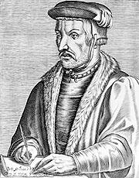
(в настоящее время они известны как Магические Квадраты), они также имеют своё магическое содержание, и изучение их – отдельная безумно увлекательная тема.
А пока - сравним таблицы Сойги с таблицами в работах Агриппы (на фото. Ой нет! Фото тогда не было! ☺). Среди последних – «Таблица Цируф», состоящая из 22 столбцов, по 11 ячеек в каждом. В каждой ячейке – две еврейские буквы, размещённые таким образом, что каждая пара букв встречается в ряду только однажды. Каждый ряд представляет собой эквивалентную заменимость букв алфавита: буквы пар 11 рядов заменяют друг друга, и один из рядов даёт алфавит Атбаш (то есть рядом стоят первая и последняя буквы, вторая и предпоследняя и т.д.: Алеф-Тау, Бет-Шин). Таблица построена на методах Темура (перестановка) и Цируф (комбинирование), призванных увеличить возможности Каббалистических соответствий между словами. Таблицы Сойги близки по строению к Цируф, но имеют несколько иной способ замещения букв. В целом, Сойгу можно рассматривать как продукт влияния Каббалы.
Увы, не все таблицы того времени были магическими, некоторые строились по довольно простым схемам и имели целью шифрование текстов. Таблицы Сойга – единственные, имеющие столь сложную систему строения: N + f (W).
Сойга остаётся одной из тех работ, предназначение которых до сих пор скрыто, несмотря на то, что вскрыта её структура и известно, что она практически работает. Это как раз тот самый случай, когда не удаётся найти душу в теле из плоти и крови.

***

Ди понимал доктрину Апокалипсиса в традиционном христианском смысле, то есть должны произойти физические бедствия (землетрясения, воздухосотрясания, и так далее, вплоть до коленодрожания), вызванные божественными посланцами в определённое Богом время. Однако Енохианские Ангелы говорят иное: Апокалипсис начнётся с открытия врат Сторожевых Башен, которые могут быть открыты человечеством только с внутренней стороны.
От времени изгнания Адама из Рая запущен таймер: «с того момента Бог дал миру время …». Ангел Мапсама сообщил Ди:

«Вы призваны к мудрости…Он доставил вам Ключи, чтобы Вы могли войти…»

Енохианская Магия дана для того, чтобы Маг смог в нужное время выполнить работу Апокалипсиса, и уж никак не для личного пользования. Однако до сих пор с её помощью люди пытаются получить море удачи и дачу у моря (и приделать к гробу большой багажник ☺).
Однажды людей уже лишили Магии, как чуда, к которому они не были готовы. Так может не стоит использовать это чудо в качестве открывалки для пивных бутылок?

